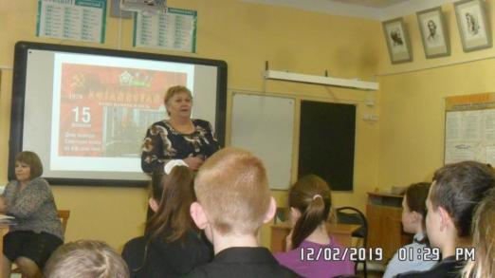
13 февраля в Колодинской школе прошёл урок Мужества «Афганистан - живая память», посвящённый 30-летию вывода советских войск из ДРА. На уроке состоялась встреча с воином-интернационалистом Сальниковым Евгением Константиновичем.
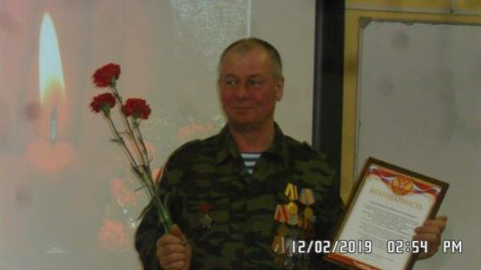
Все присутствующие были очень внимательны и серьёзны: на экране менялись кадры страшной необъявленной войны, длившейся 9 лет 1 месяц и 19 дней, звучали песни, посвящённые погибшим и выжившим в Афгане. А на глазах ветерана блестели слёзы: трудно вновь вспоминать далёкий 82-ой год, гибель друзей, собственное ранение и военные госпитали. С гордостью держал в руках воин-«афганец» свою боевую награду – медаль «За боевые заслуги».
«Вам было страшно?»- спрашивали дети. «Конечно»,- отвечал бывший солдат, - но на войне ко всему привыкаешь. Нельзя бояться вечно!»
Пятеро выпускников школы выполняли воинский приказ и защищали мир на чужой земле Афганистана:
- генерал Кузьмин К.А. (1936 г.р.), вводивший в Афганистан свою дивизию 25 декабря 1980 года и проведший на территории ДРА в общей сложности 5 лет;
- Шалаев В.И. (выпускник 1978 года), прослуживший в ДРА 1 год и 3 месяца в полку реактивной артиллерии;
- Сальников Е.К. (выпускник 1979 года), прослуживший в ДРА 11 месяцев в трубопроводном батальоне;
- Сальников Н.К. (выпускник 1983 года), прослуживший в ДРА 1 год в автомобильном батальоне;
- Куликов Б.К. (выпускник 1986 года), прослуживший в ДРА 1 год 10 месяцев в мотострелковом полку.
Педагоги Лисицын А.Г и Бокарева Н.П., Ведущие урок обратились к присутствующим с призывом:
Пусть десять или тридцать лет пройдет,
И время врачевать умеет раны,
Давайте помнить тех, кто не придет…
Давайте помнить воинов Афгана!

Участники урока Мужества почтили минутой молчания память о тех, кто не вернулся с той войны, в том числе и троих пошехонских парней: Мельникова С.В., Лепёшкина А.П. и Чернова М.И.
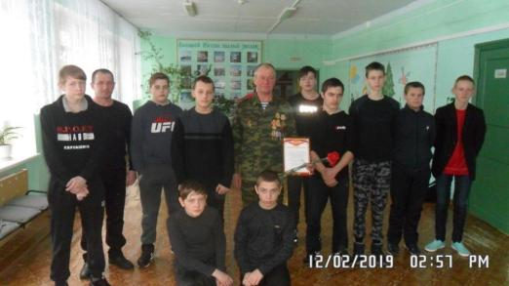
В конце встречи прозвучали слова благодарности в адрес Евгения Константиновича, которые, несомненно, можно адресовать всем участникам той далёкой, до сих пор неоднозначно понимаемой войны: «Спасибо за отвагу, за честь, за верность армейскому долгу и убеждениям!»
С днем воина-интернационалиста поздравляем
И преклоняемся пред вашею судьбой.
Мы вашу службу коллективно прославляем,
Ведь вы нелегкою прошли тропой.
Пусть вам сегодня жизнь подарит счастье,
Любовь, удачу, множество побед,
Избавит пусть от горя и напастей,
Оставив только самый светлый след…
\

